【巩固练习】
一、选择题
1．手电筒射出的光线，给我们的形象是( )．
A．直线 B．射线 C．线段 D．折线

2．下列各图中直线的表示法正确的是( )．
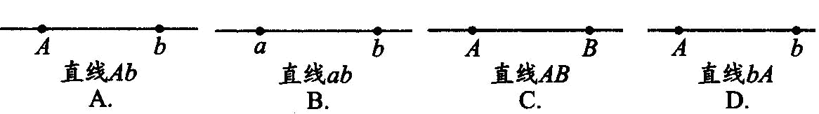

3．点P在线段EF上，现有四个等式①PE=PF;②PE=EF;③EF=PE;④2PE=EF;其中能表示点P是EF中点的有（ ）
A．4个 B．3个 C．2个 D．1个
4．如图中分别有直线、射线、线段，能相交的是( )．
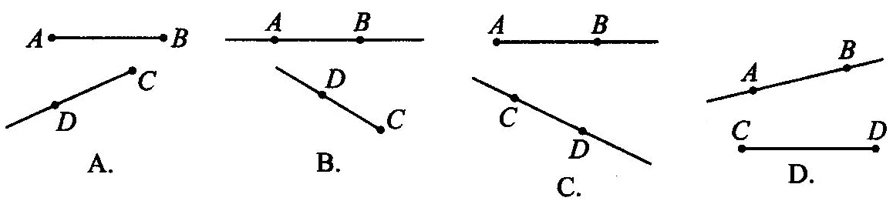

5．（2015•黄冈中学自主招生）如图，点A、B、C顺次在直线l上，点M是线段AC的中点，点N是线段BC的中点．若想求出MN的长度，那么只需条件（ ）
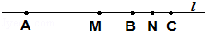
A．AB=12 B． BC=4 C． AM=5 D． CN=2
6．（2016•宜昌）如图，田亮同学用剪刀沿直线将一片平整的树叶剪掉一部分，发现剩下树叶的周长比原树叶的周长要小，能正确解释这一现象的数学知识是（ ）
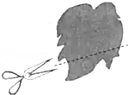
A．垂线段最短
B．经过一点有无数条直线
C．经过两点，有且仅有一条直线
D．两点之间，线段最短
二、填空题
7. （2016春•威海期中）平面内不同的两点确定一条直线，不同的三点最多确定三条直线，平面内不同的六个点最多可确定 条直线．
8．在修建崇钦高速公路时，有时需要将弯曲的道路改直，依据是 ．
9. 如图所示，数一数，图中共有________条线段，________条射线，________条直线，其中以B为端点的线段是________；经过点D的直线是________，可以表示出来的射线有________条．
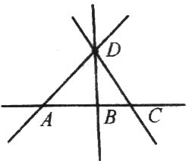

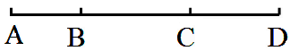
10.如图所示，

（1）AC=BC+ ；
（2）CD=AD- ；
（3）CD= -BC；
（4）AB+BC= -CD.
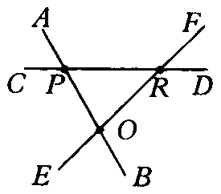
11. 如图所示，直线_______和直线______相交于点P；直线AB和直线EF相交于点______；点R是直线________和直线________的交点．

12．如图，若CB=4cm，DB=7cm，且D是AC的中点，则AC= cm．

三、解答题
13．根据下列语句画出图形：
（1）直线L经过A、B、C三点，点C在点A与点B之间；
（2）两条直线m与n相交于点P；
（3）线段a、b相交于点O，与线段c分别交于点P、Q．

14.如图，已知AB=2cm，延长线段AB至点C，使BC=2AB，点D是线段AC的中点，用刻度尺画出图形，并求线段BD的长度．

15．已知：如图，点C在线段AB上，点M、N分别是AC、BC的中点．
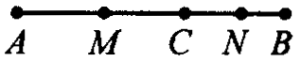
(1)若线段AC＝6，BC＝4，求线段MN的长度；
(2)若AB＝a，求线段MN的长度；
(3)若将(1)小题中“点C在线段AB上”改为“点C在直线AB上”，(1)小题的结果会有变化吗?求出MN的长度．

【答案与解析】
一、选择题
1．【答案】B；手电筒本身看作射线的端点，射出的光线看作向前方无限延伸.
2．【答案】C；要牢记直线、射线、线段的表示方法．
3．【答案】A；点P是线段AB的中点，表示方法不唯一.
4．【答案】B
5.【答案】A；根据点M是线段AC的中点，点N是线段BC的中点，可知：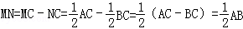，∴只要已知AB即可．
6．【答案】D；
∵用剪刀沿直线将一片平整的树叶剪掉一部分，发现剩下树叶的周长比原树叶的周长要小，
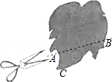
∴线段AB的长小于点A绕点C到B的长度，
∴能正确解释这一现象的数学知识是两点之间，线段最短，故选D．
二、填空题
7. 【答案】15；平面内不同的六个点最多可确定 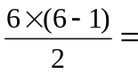15条直线．故答案为：15．
8. 【答案】两点之间线段最短；线段的性质：两点之间线段最短．
9. 【答案】6 ，18， 4，线段AB、线段BC、线段BD；直线AD、直线BD、直线CD， 10
【解析】注意利用线段、射线、直线的表示法进行区别．
10.【答案】AB， AC，BD，AD
11.【答案】AB， CD， O， CD， EF
12.【答案】6．
三、解答题
13.【解析】
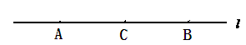
解：
（1）

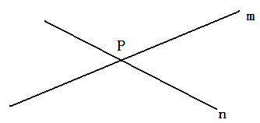
（2）

（3）
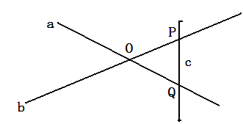

14.【解析】
解：如图：
，
由BC=2AB，AB=2cm，得BC=4cm，
由线段的和差，得AC=AB+BC=2+4=6cm，
由点D是线段AC的中点，得AD=AC=×6=3cm．
由线段的和差，得BD=AD﹣AB=3﹣2=1cm．

15. 【解析】
解：(1)∵ AC＝6，BC＝4，∴ AB＝6+4＝10
又∵ 点M是AC的中点，点N是BC的中点，
∴ MC＝AM＝AC，CN＝BN＝BC，
∴ MN＝MC+CN＝AC+BC＝(AC+BC)＝AB＝5(cm)．

(2)由(1)中已知AB＝10cm求出MN＝5cm，分析(1)的推算过程可知MN＝AB，
故当AB＝a时，MN＝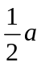，
从而得到规律：线段上任一点把线段分成的两部分的中点间的距离等于原线段长度的一半．
（3）分类讨论：
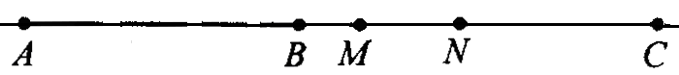
当点C在点B的右侧时，如图可得：

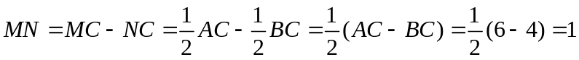；
当点C在线段AB上时，如（1）；
当点C在点A的左侧时，不满足题意.
综上可得：点C在直线AB上时，MN的长为1或5.

